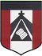
ESCUELA NUESTRA SEÑORA DEL VALLE
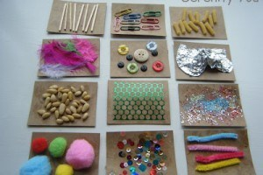

5° GRADO
LA TEXTURA
COLLAGE

Actividad para 2 clases de 45 minutos
HOLA CHICOS
¿COMO ESTAN? ESPERO MUY BIEN, YO CON MUCHAS GANAS DE EMPEZAR LA ACTIVIDAD DE HOY.
MATERIALES: Hojas de la carpeta de plástica, blanca o de color, distintos elementos que tengas en casa, ejemplos: telitas, cartón corrugado, algodón, papeles de colores, lentejuelas, etc.
Actividad para investigar:
(Las preguntas son en forma oral, no tienes que escribirlas en la carpeta)
- ¿Qué es la textura?
- ¿Qué tipo de texturas hay?
- ¿Todas las cosas tienen texturas?
- ¿Quién fue el primer artista que hizo un collage?
- ¿Quién fue el artista argentino que trabajo el collage?
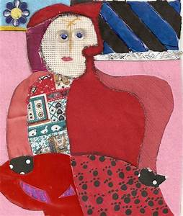
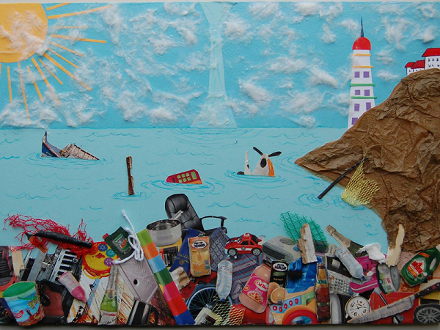

Actividad:
Como ya hemos investigado hay muchas tipos de texturas, visuales y táctiles, y el collage es un trabajo donde se mezclan distintos materiales (con distintas texturas) formando una composición.
Ustedes tienen que hacer un collage con el motivo que quieran, ejemplo: paisaje, retrato, naturaleza muerta, algún escudo, o lo que se le ocurra.
Una vez que tenga el dibujo elegido, no lo pintamos, lo rellenamos con distintos materiales de distintas texturas teniendo en cuenta que no quede ningún espacio de la hoja en blanco, de esta forma queda mi trabajó terminado.
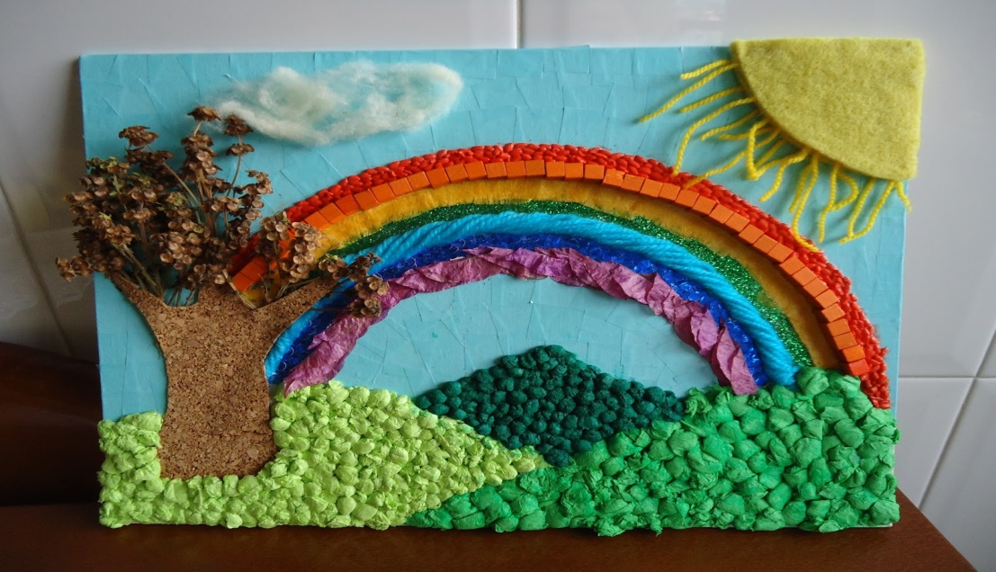

RECORDAR QUE EL TRABJO TERMINADO DEBE QUEDAR EN LA CARPETA DE PLASTICA.
Para mayor organización, los trabajos terminados deben enviarlos al siguiente link, es muy fácil, tiene que llenar un pequeño formulario, nombre apellido, grado, tema y subir un solo trabajo por vez.
https://forms.gle/cwDD9GK7kkdd3GQJ6
CARIÑOS
SEÑORITA SOLEDAD.

